EJERCICIOS COMANDO FIND

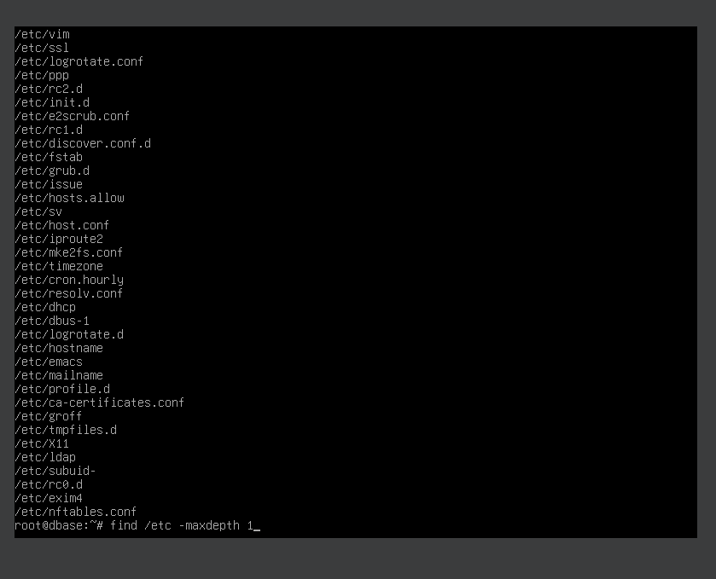
- Busca los archivos del directorio etc utilizando find sin profundizar en subdirectorios.

- Busca en etc los archivos que sean solo de configuración, es decir, que terminan con .conf.

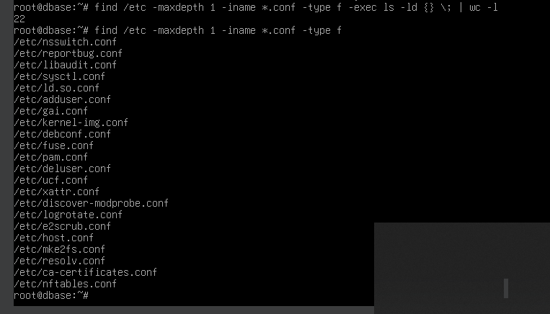

- Busca los archivos del propio directorio etc que cumplan las siguientes condiciones sobre los permisos:
  - para los que el usuario propietario tiene permisos de lectura y escritura y el resto de usuarios tienen solo de lectura.

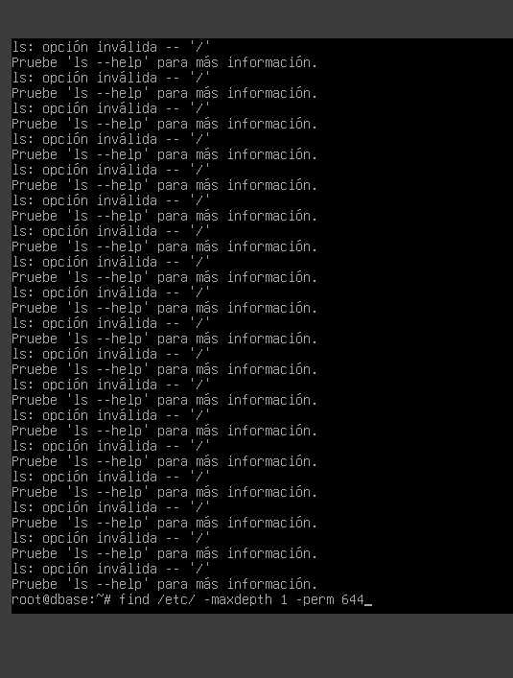

  - para los que tiene, como mínimo todos los siguientes permisos: los permisos de lectura y escritura para el propietario y el resto de usuarios tienen solo de lectura. Represéntalo de dos formas diferentes.

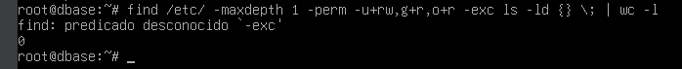

  - para los que el usuario propietario tiene los permisos de lectura y escritura, bien los usuarios de grupo tienen permisos de solo lectura, o bien los otros usuarios tienen permisos de solo lectura. Represéntalo de dos formas diferentes.
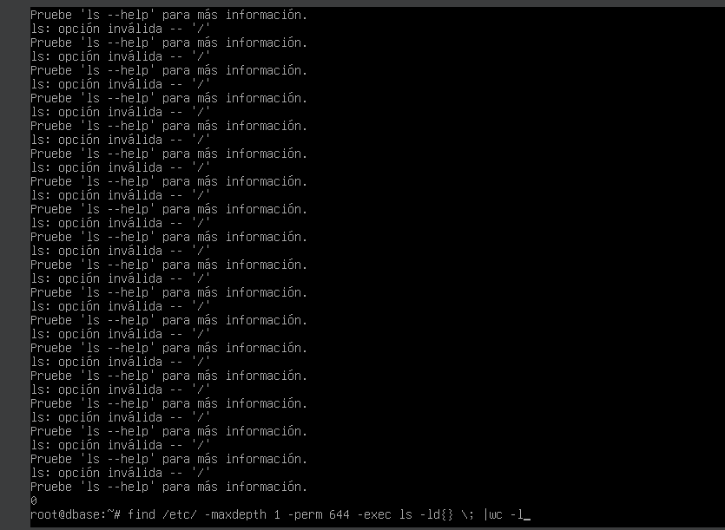

- En el caso de que alguno de los comandos anteriores devolviera algún error que no influye en la salida, ¿cómo podríamos evitarlo?

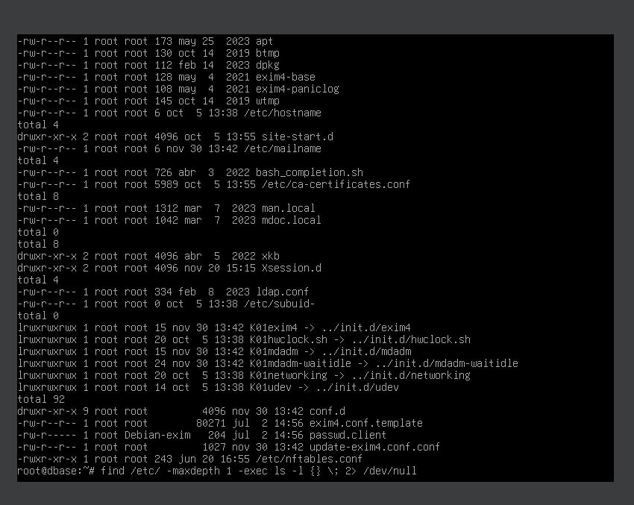

- Que busque los elementos del directorio especificado que cumplan las siguientes condiciones sobre usuarios y grupos:
  - Los elementos que pertenezcan al grupo shadow en el directorio /etc.

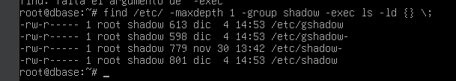

  - Los elementos de etc que pertenezcan al grupo shadow o al grupo de uno de los usuarios locales de la maquina

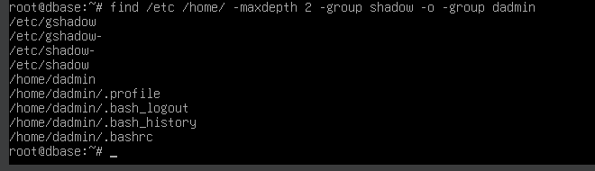

  - Los elementos de etc que pertenezcan al grupo shadow y que tengan por permisos 640

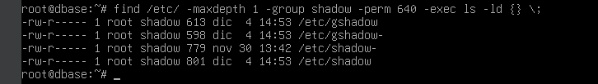

- Con respecto a la modificación temporal dentro del directorio personal. Para probarlo puedes emplear el comando touch (touch -mt 202109250000 arquivo.txt → crea un archivo con fecha 25 de septiembre de 2021 a media noche):
  - Aquellos ficheros y directorios que fueron modificados hace más de tres días.

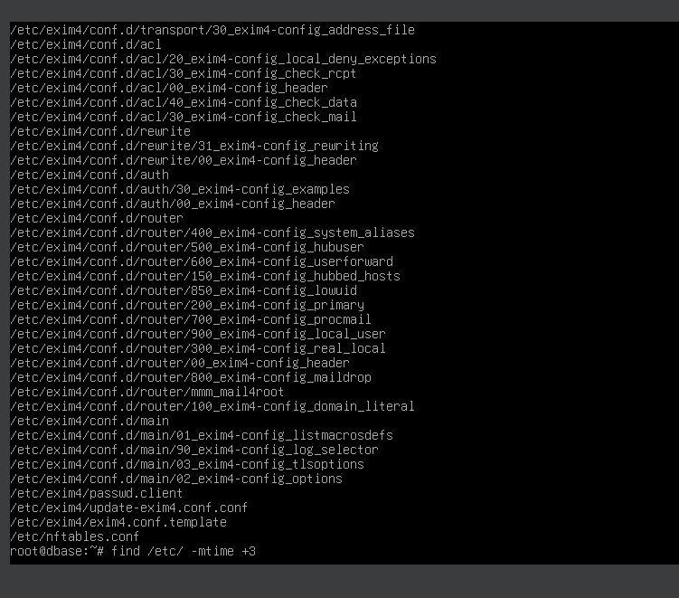

  - Aquellos que fueron accedidos hace más de tres días.

  - Los que se modificaron en el propio día.

  - Los que se modificaron entre hace uno y tres días.

- Recupera los nombres de los archivos de log que superan un tamaño de 1 MegaByte.
Para crear un archivo de gran tamaño, se puede emplear el comando dd if=/dev/zero of=fich_grande.txt bs=1M count=1024, es decir, crea un archivo de 1GB lleno de ceros y lo guarda con el nombre fich_grande.txt. Escribe en bloques de 1M de cada vez.

- Muestra por pantalla los nombres de los archivos y la línea de los archivos del directorio etc que contienen información sobre el usuario root. Para mostrar el nombre de fichero deberás buscar la opción en la ayuda del comando grep.

- Lista de forma detallada la información de los ficheros halt shutdown poweroff y reboot.

